**Семинар 9. Форматированный ввод и вывод. Файлы.**

|  |  |  |
| --- | --- | --- |
| Дата | Оценка (макс. 2) | Подпись |
|  |  |  |

Цель работы: научиться работать с текстовыми файлами средствами стандартной библиотеки языка С.

Задание 1

Написать упрощенный аналог утилиты tail. Программа должна уметь выводить последние N строк файла. Имя (путь до файла) и N задаются аргументами командной строки. Значение N по умолчанию — 5. Пример:

|  |  |
| --- | --- |
| Файл file.txt | Результат |
| abcd | > ./tail file.txt |
| ab | abcd |
| cde | ab |
| fdgdgfdfg | cde |
| fffff | fdgdgfdfg |
| abcd | fffff |
| ab | > ./tail file.txt 3 |
| cde | cde |
| fdgdgfdfg | fdgdgfdfg |
| fffff | fffff |

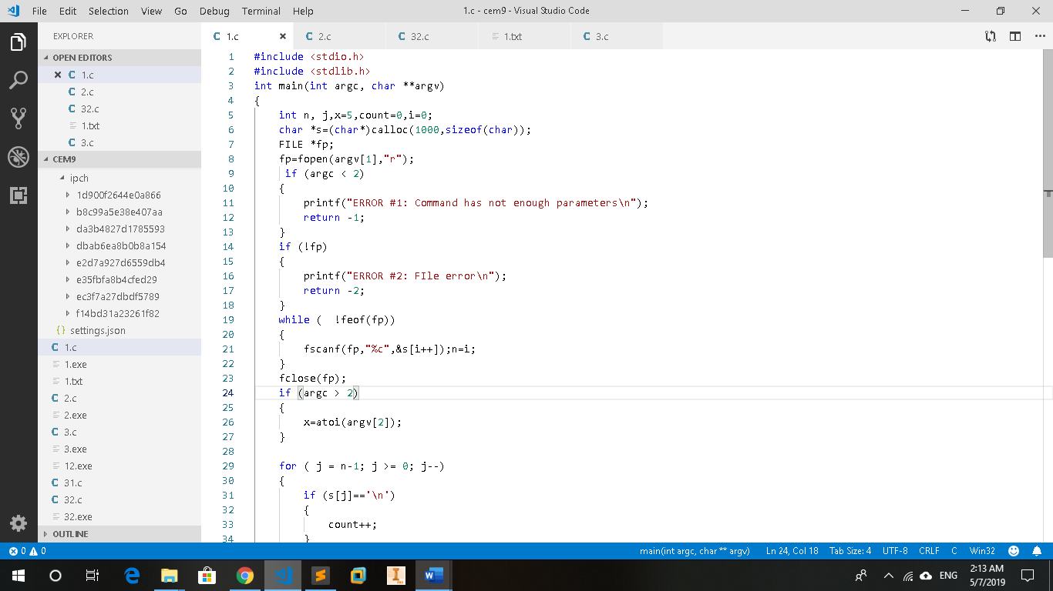 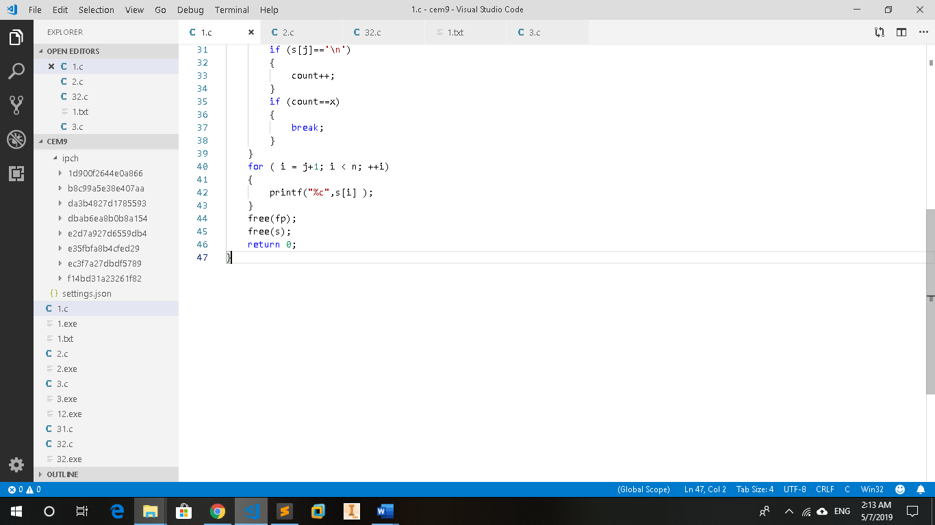

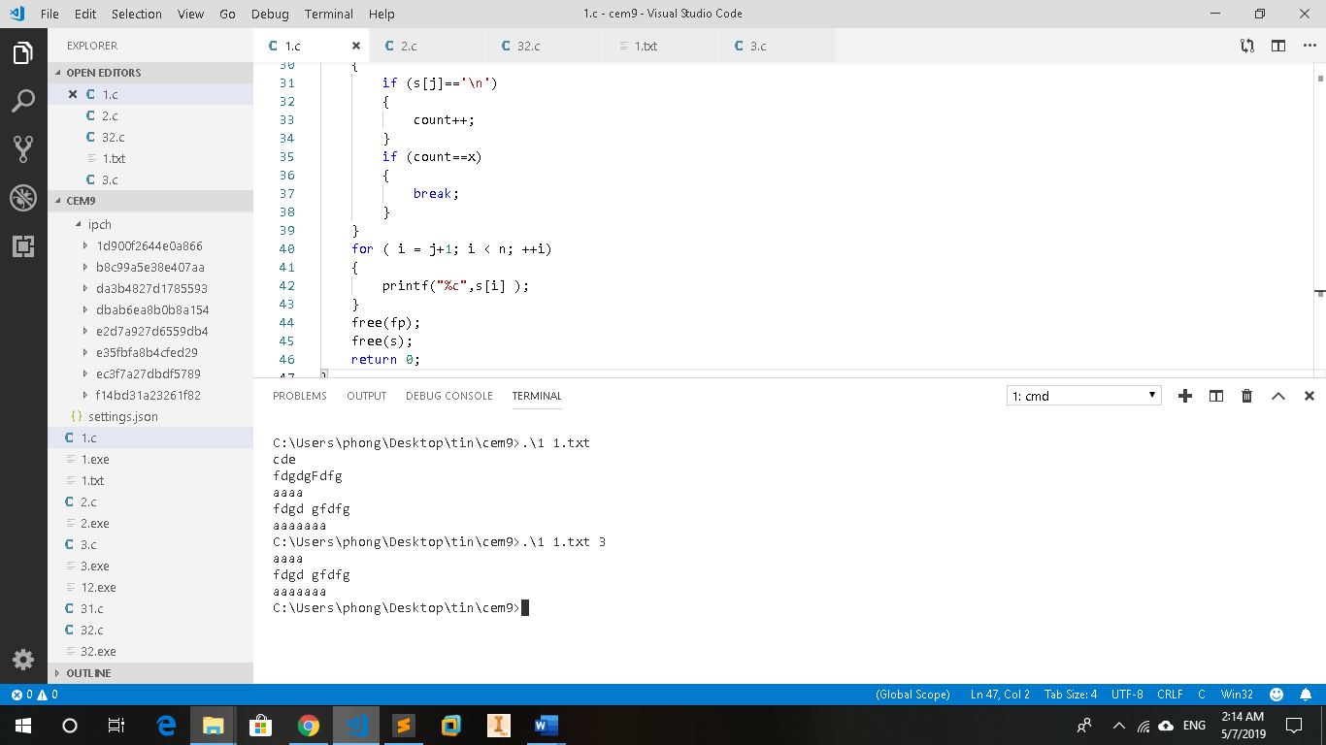

Задание 2

Вывести строки из 2 файлов в перемешку: строка из одного файла, строка из другого файла. Файлы могут иметь разное количество строк. Когда один из файлов кончается следует вывести оставшееся содержимое второго. Имена файлов задаются аргументами командной строки. Пример:



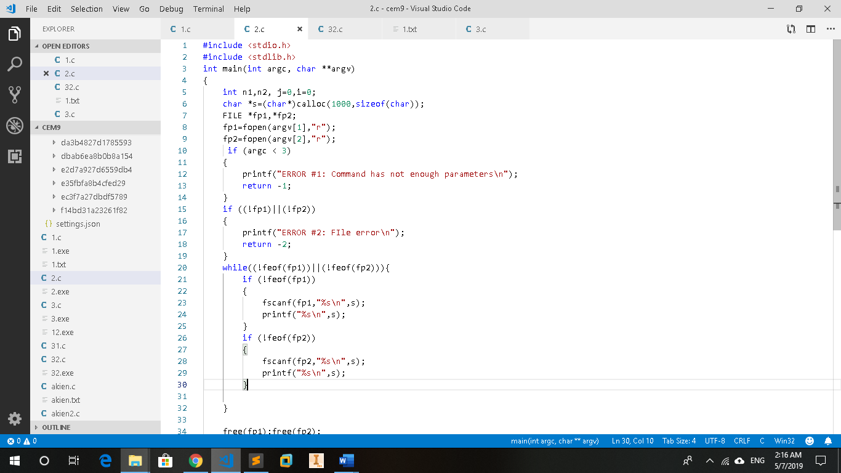

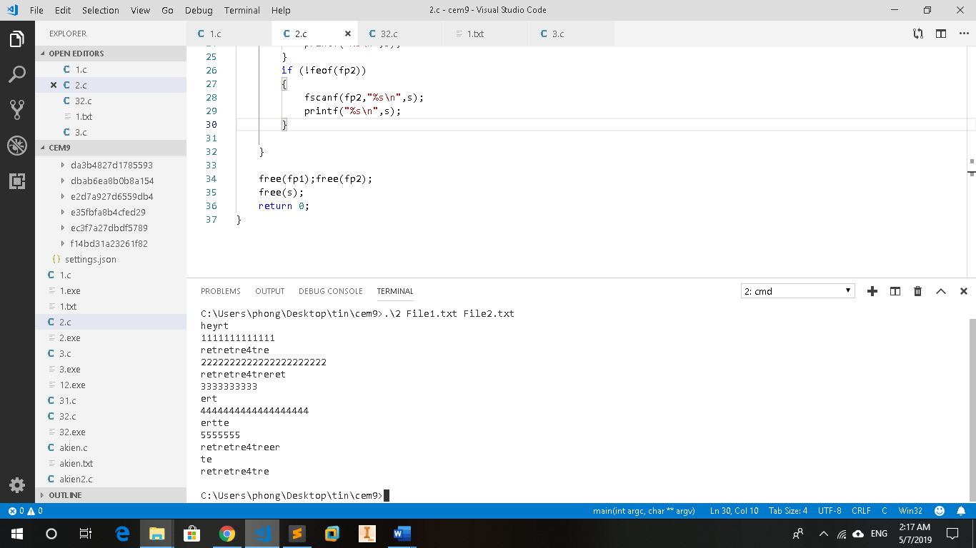

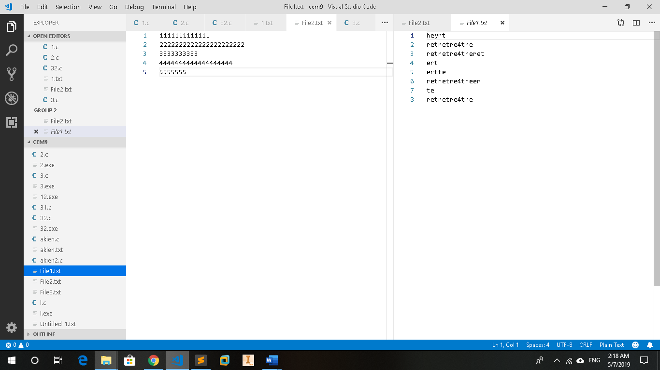

Задание 3

Напишите программу, которая будет разбивать файл на станицы и выводить номер каждой строки. Строка на странице не может быть больше определенной длины.

Количество строк на странице и максимальная длина строки на странице задаются через аргументы командной строки.



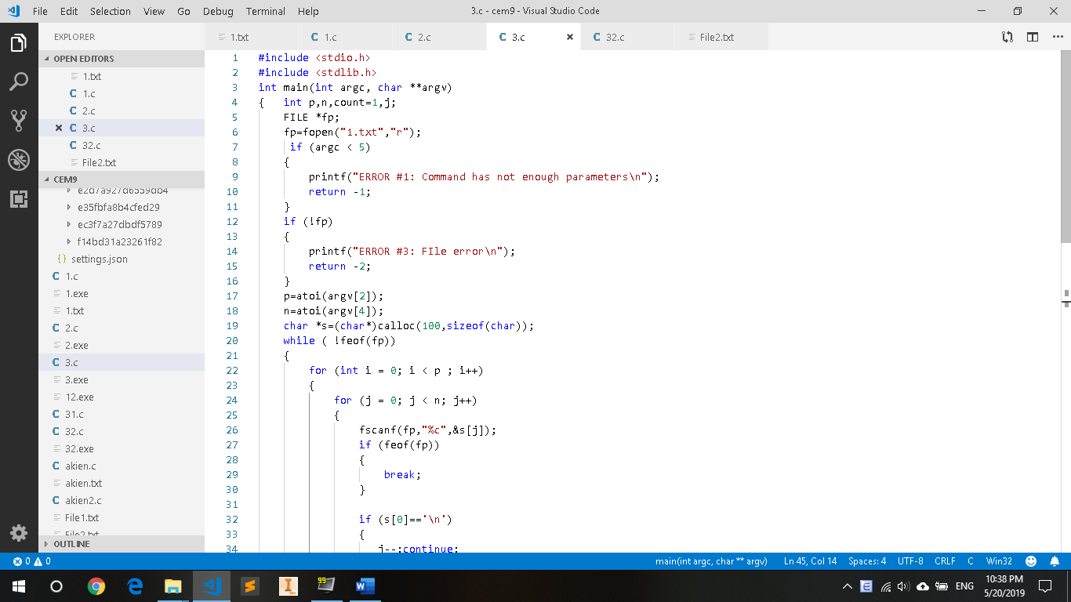

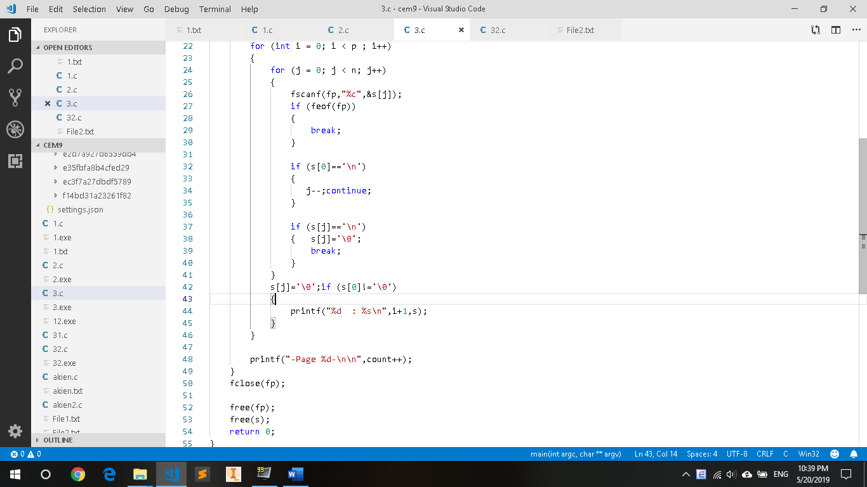

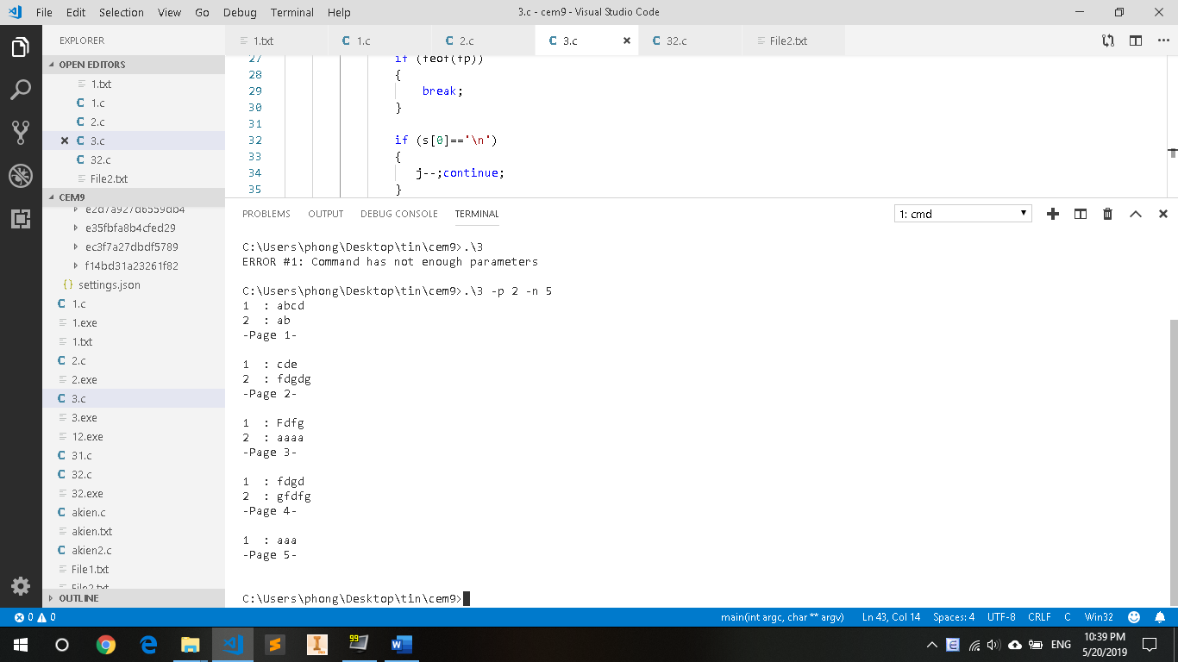

Контрольные вопросы

1. Текстовый поток?

Текстовый поток — это последовательность символов. В стандарте С считается, что текстовый поток организован в виде строк, каждая из которых заканчивается символом новой строки. Однако в конце последней строки этот символ не является обязательным. В текстовом потоке по требованию базовой среды могут происходить определенные преобразования символов. Например, символ новой строки может быть заменен парой символов — возврата каретки и перевода строки. Поэтому может и не быть однозначного соответствия между символами, которые пишутся (читаются), и теми, которые хранятся во внешнем устройстве. Кроме того, количество тех символов, которые пишутся (читаются), и тех, которые хранятся во внешнем устройстве, может также не совпадать из-за возможных преобразований.

1. Стандартный поток ввода? Стандартный поток ввода — Standart Input, stdin. Чаще всего, это ввод с клавиатуры в консоль
2. Стандартный поток вывода?

Стандартный поток вывода — Standart Output, stdout. Чаще всего, это вывод в консоль